**Материалы для популяризации**

"**Госуслуги Моя школа» — мобильное приложение для школьников и родителей".**

Скачайте и попробуйте новое мобильное приложение.

Родители и ученики могут следить за расписанием, оценками и домашним заданием.

Волгоградская область стала одним из первых регионов, кто начал использовать новое приложение от Госуслуг. Приложение запущено в тестовом режиме.

Чтобы установить приложение, скачайте его из официальных магазинов: AppStore, GooglePlay, AppGalary или RuStore.

Заполните форму и поделитесь впечатлениями. В форме можно оставить обратную связь, идеи и предложения. Это важно, если у вас возникли сложности, проблемы или вы готовы поделиться идеями для развития приложения.

Ссылка на форму: <https://clck.ru/3GWb2P>

Время прохождения 7-10 минут.

Ссылки на скачивание "Госуслуги Моя школа":

1. Appstore

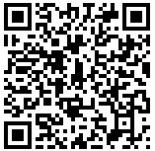

[https://apps.apple.com/us/app/%D0%B3%D0%BE%D1%81%D1%83%D1%81%D0%BB%D1%83%D0%B3%D0%B8-%D0%BC%D0%BE%D1%8F-%D1%88%D0%BA%D0%BE%D0%BB%D0%B0/id6670786037](https://apps.apple.com/us/app/%D0%B3%D0%BE%D1%81%D1%83%D1%81%D0%BB%D1%83%D0%B3%D0%B8-%D0%BC%D0%BE%D1%8F-%D1%88%D0%BA%D0%BE%D0%BB%D0%B0/id6670786037%20)

2. GooglePlay

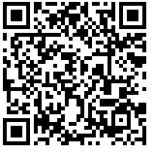

<https://play.google.com/store/apps/details?id=ru.gosuslugi.school>

3. RuStore

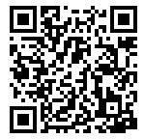

[https://www.rustore.ru/catalog/app/ru.gosuslugi.school](https://www.rustore.ru/catalog/app/ru.gosuslugi.school%20)

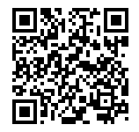4. AppGallery

[https://appgallery.huawei.com/#/app/C110741745](https://appgallery.huawei.com/%23/app/C110741745)

**Информационный ролик, с инструкцией по доступу к приложению доступен по ссылке:**

[**https://disk.yandex.ru/i/8CuXFMbV4IyTkA**](https://disk.yandex.ru/i/8CuXFMbV4IyTkA)

